双流区名师李鹏工作室

学员个人成果集

（2023年6月至2024年4月）

杨文佳

【三】双流区名师李鹏工作室2023-2024学年度考核成果集
杨文佳
第一部分
一、论文获奖
1、2023年9月，论文《核心素养导向的艺体特色高中班主任管理育人实践探究》在成都市2022-2023年度基础教育课程改革优秀论文（报告）评选中获三等奖（成都市教育学会，市级三等奖）；在“核心素养导向的高质量育人新生态”主题征文活动中获三等奖（双流区教育科学研究院，区级三等奖）。

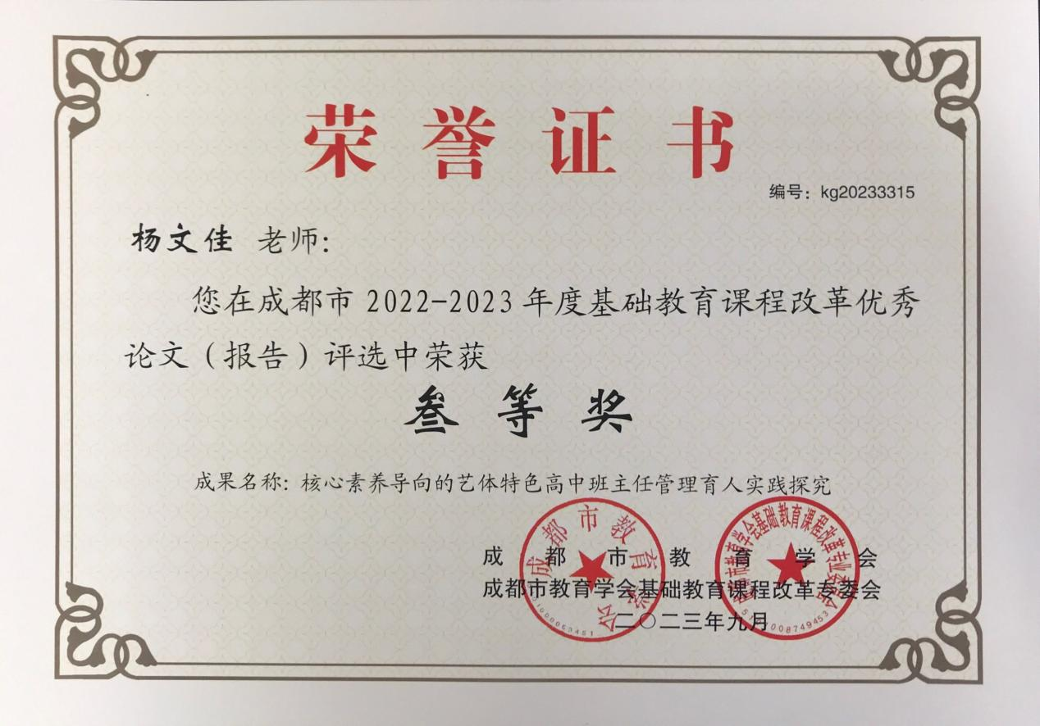

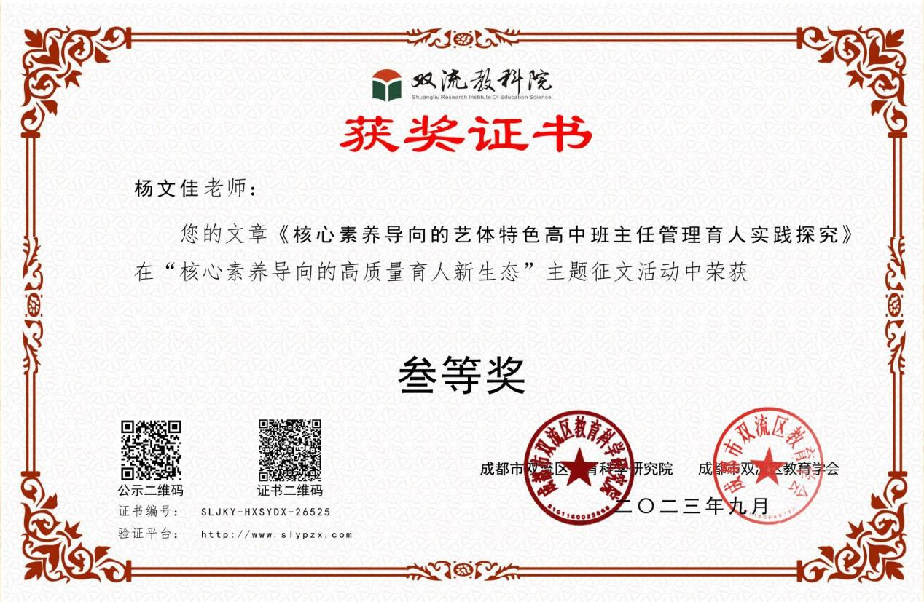
2、2023年9月，论文《基于课程标准的教学评一致的艺体高中英语国际理解教育融合课例研究》在成都市2023年高中英语教学优秀论文评比中获二等奖（成都市教育科学研究院，市级二等奖）。
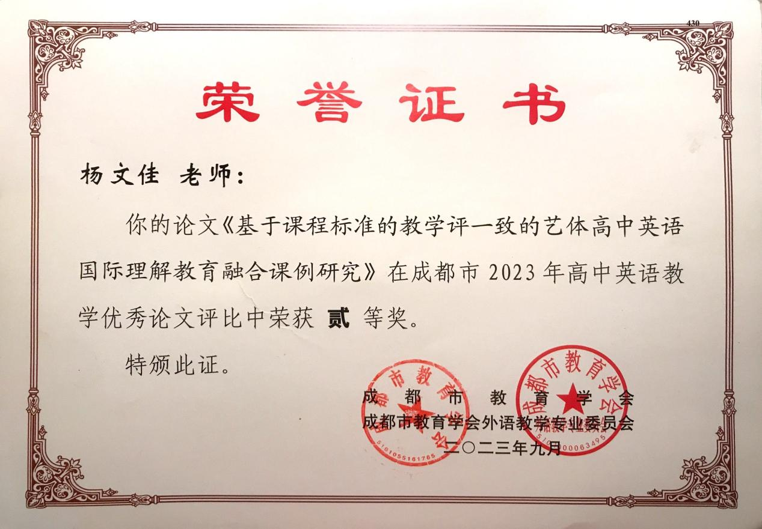
二、赛课获奖

1、2023年8月，《B2U3 Writing a sports story教学设计及课件》在2023”外研之星“全国中小学英语教学展评活动中获教材组优秀奖（外研社，国家级）。

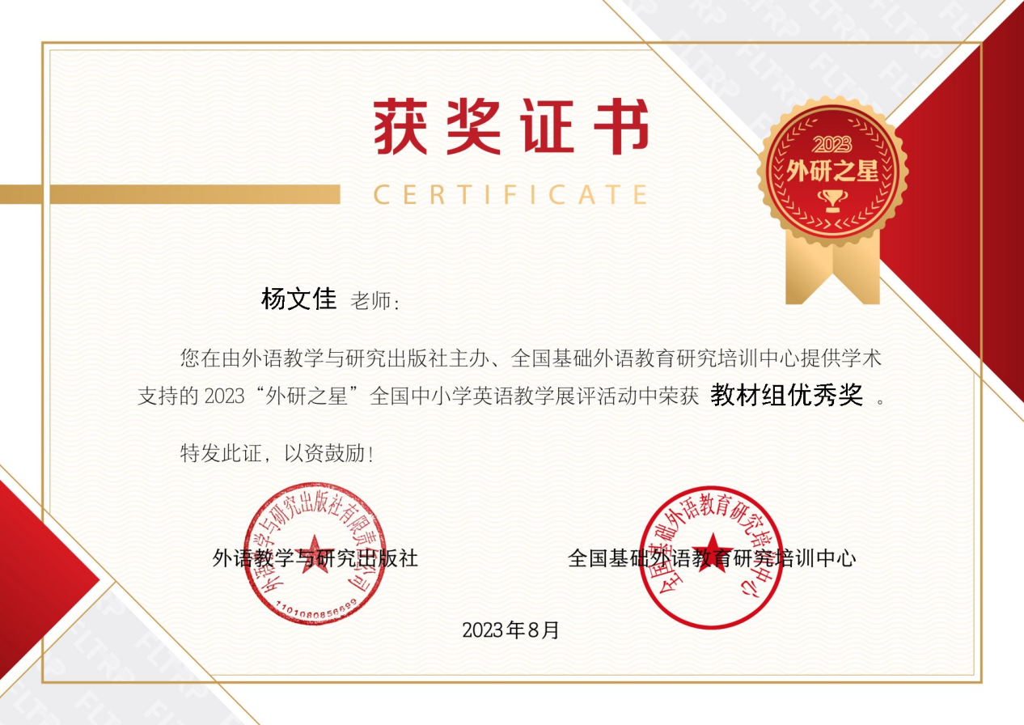

2、2023年10月，作业设计案例《B2U3 Writing a sports story 作业设计 杨文佳》在2023年”园丁学堂杯“全国英语教师优秀教学设计征集展示活动中获评优秀案例（中国教育科学研究院课程教材研发中心，国家级）。

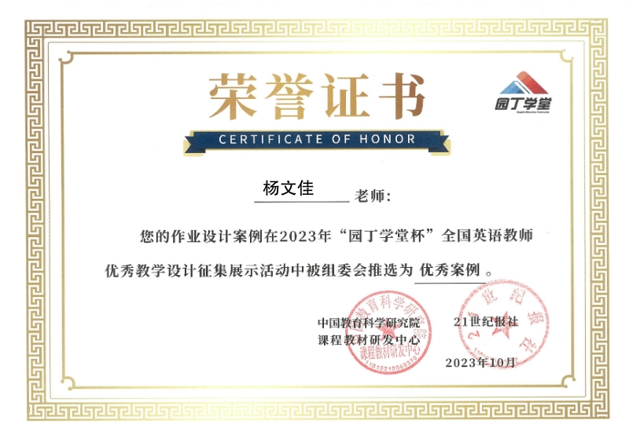

3、2023年10月，作品《B2U3 Writing 课件》在2023年双流区师生信息素养提升实践活动（教师部分）课件项目中获二等奖（成都市双流区教育局，区级）。

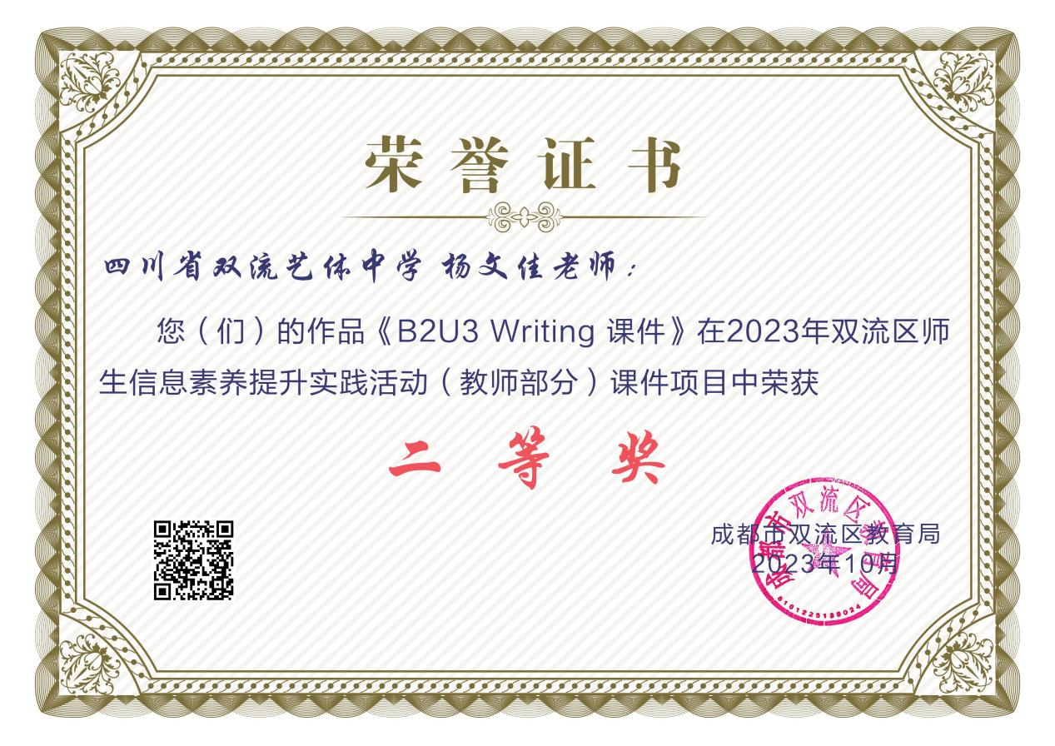

4、2023年10月，作品《B2U3 Writing 微课》在2023年双流区师生信息素养提升实践活动（教师部分）微课项目中获三等奖（成都市双流区教育局，区级）。
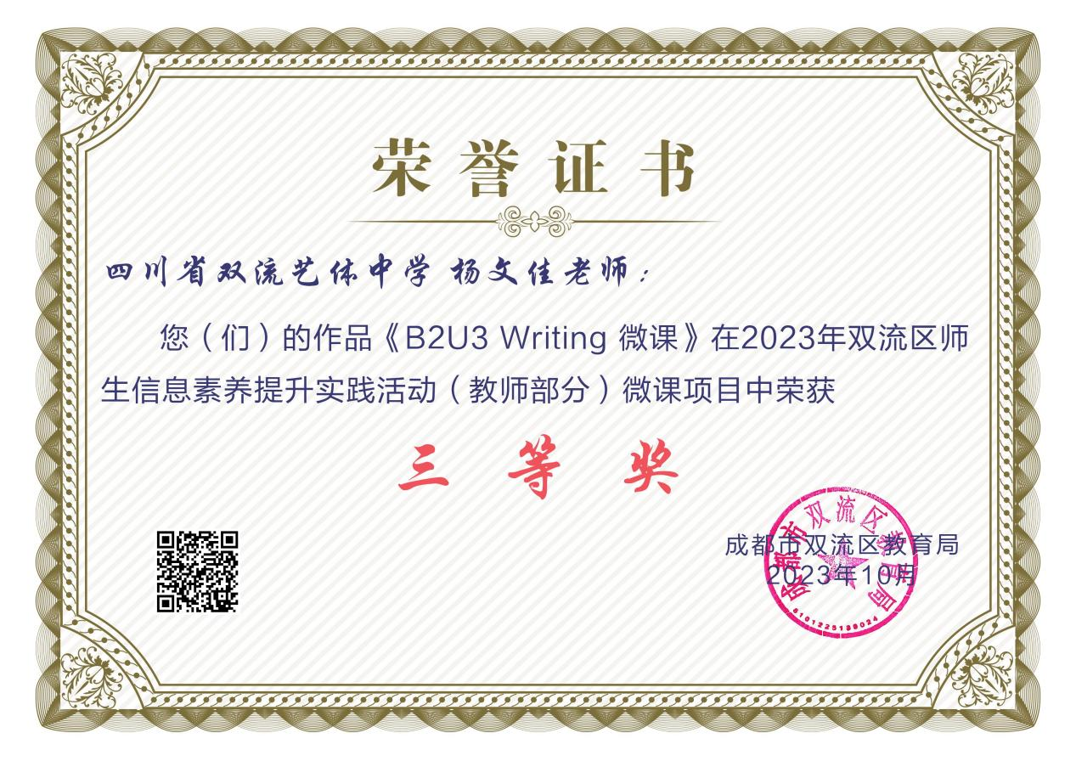
三、论文发表
无
四、专题讲座

1、2023年7月，参加中国教育学会外语教学专业委员会第22次学术年会并作“思维地图下的高中英语阅读高阶思维教学设计”专题发言（中国教育学会外语教学专业委员会，国家级）。

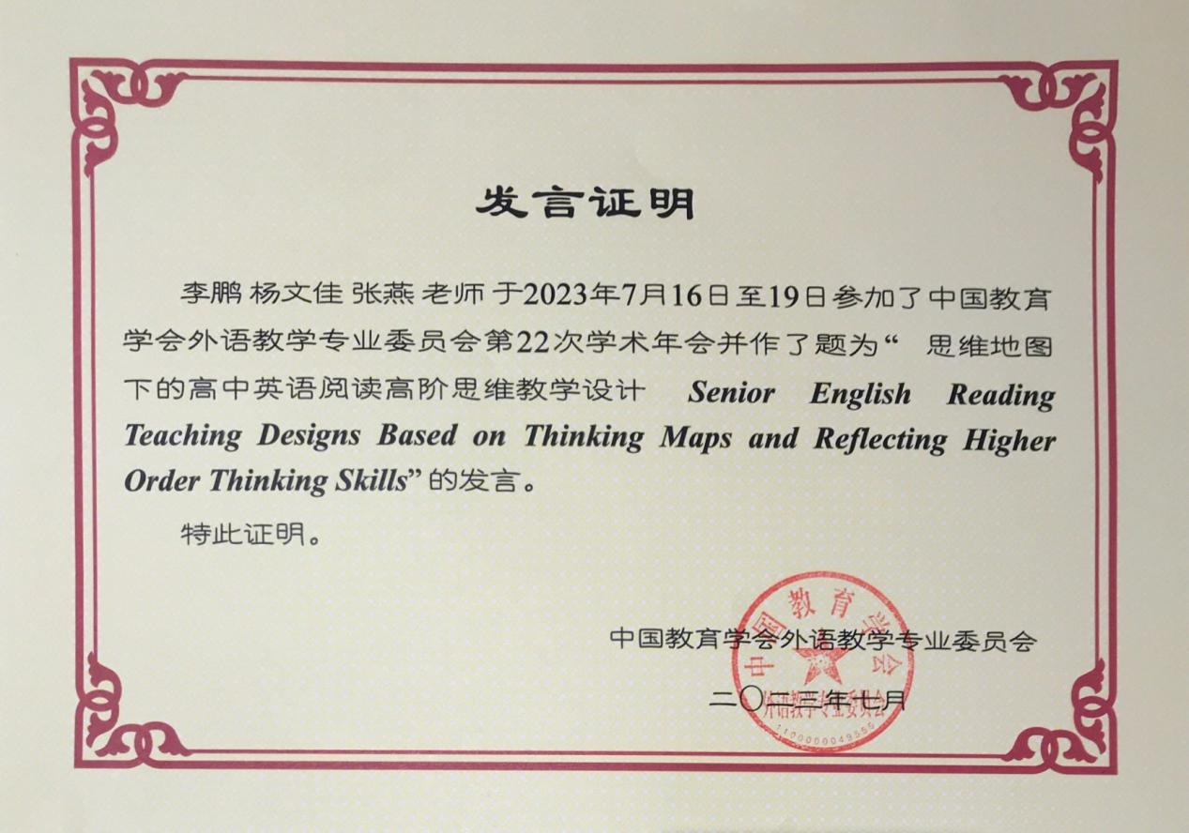
五、公开课

1、2023年11月，在成都市教育科学研究院教师发展中心承办“成都市2023年课程超市菜单”培训活动中担任献课教师，献课题目为：Unit 3 Reading: Emojis: A New Language，（市级）（成都市教师发展中心，市级）。
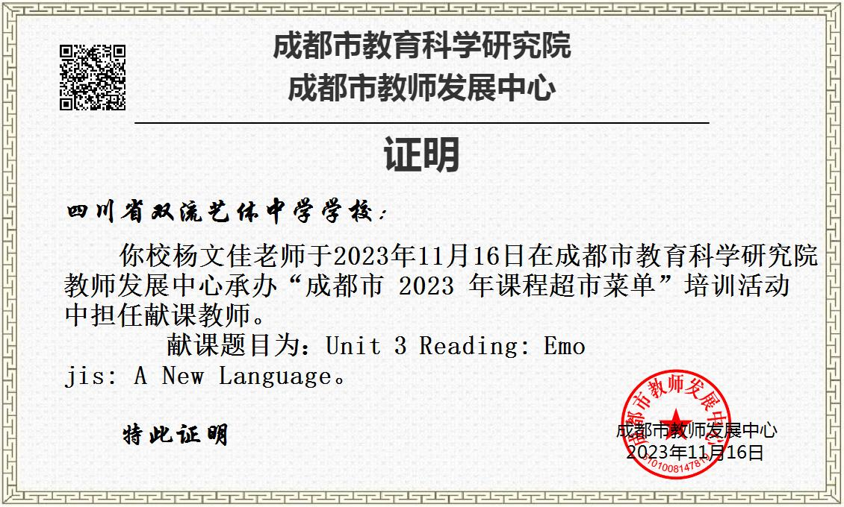
2、2024年1月，在2023年秋期双流区名师工作室送教活动中，代表李鹏工作室于2023年12月14日送教到双流艺体中学，送教类型：公开课，送教课程：《B5U3 Times change! Integrated skills: Into a new era》（双流区教科院，区级）。
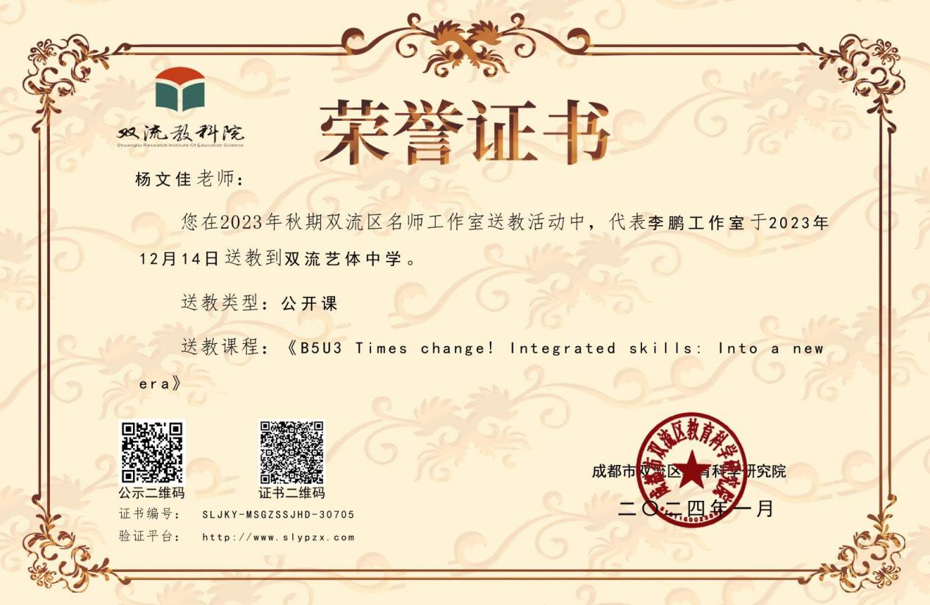
六、个人荣誉
1、2023年9月，被评为2023年度双流区教坛新秀（成都市双流区教育局，区级）。
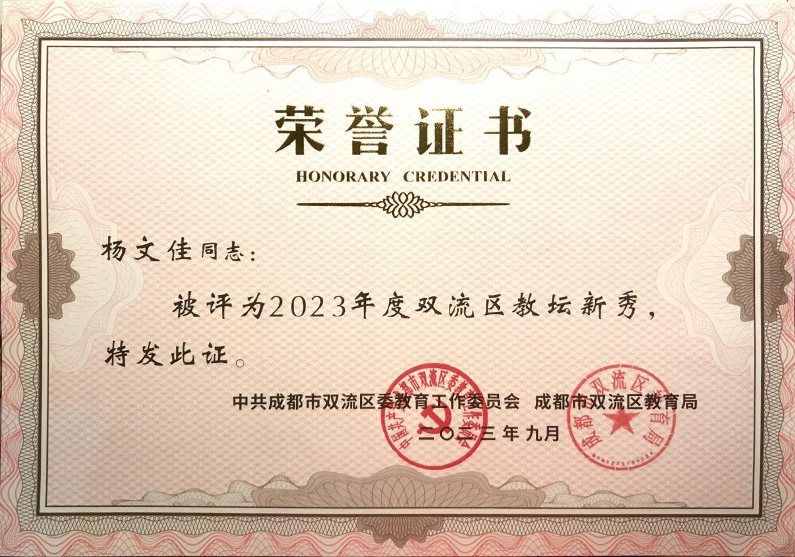
七、学科竞赛指导

1、2023年7月，指导的学生庞晗钰在2023年上半年全国英语听说能力测评中获高中一年级组国家级二等奖（中国外语教师教育网外语教育研究中心，国家级）。

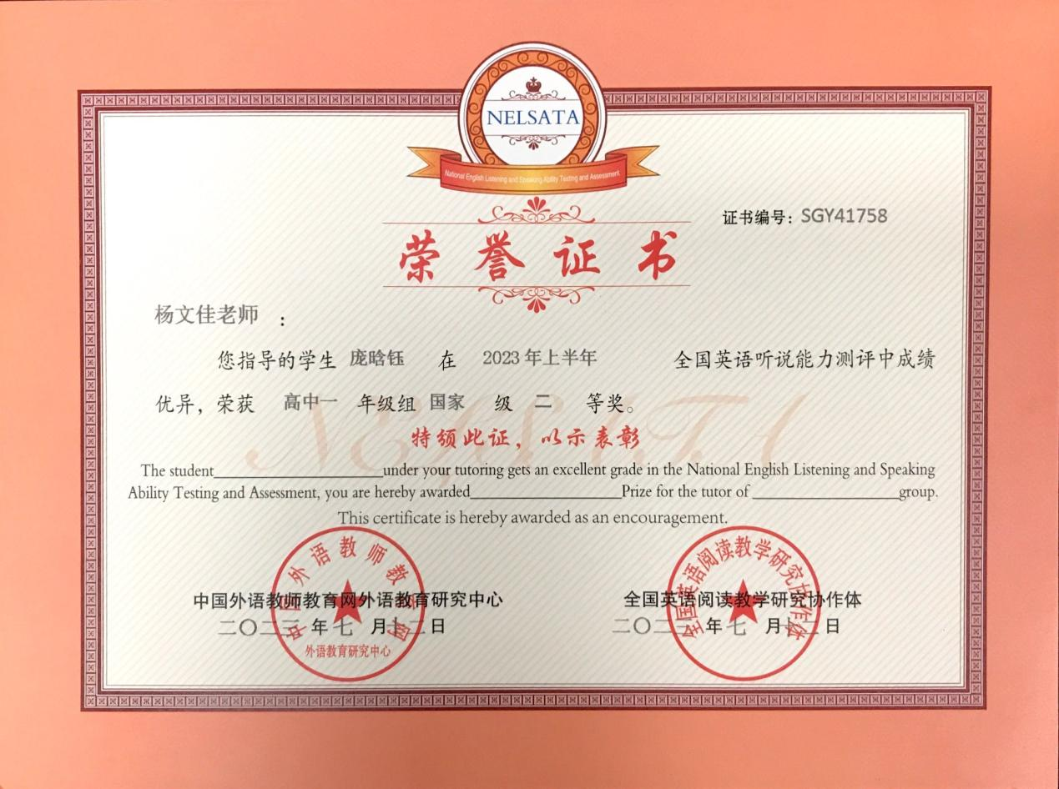
八、著书
无
九、课题研究
1、2021年9月至今，参与陈嘉立、杨文佳等担任主研的区级子课题《基于课程标准的教学评一致的中学英语国际理解教育学历案研究》（未结题，无证书）。
2、2023年6月起，担任中国教育学会2022年度教育科研一般规划课题《核心素养导向的高中课堂高阶思维培养实践研究》的主研（国家级课题）（未结题，无证书）。
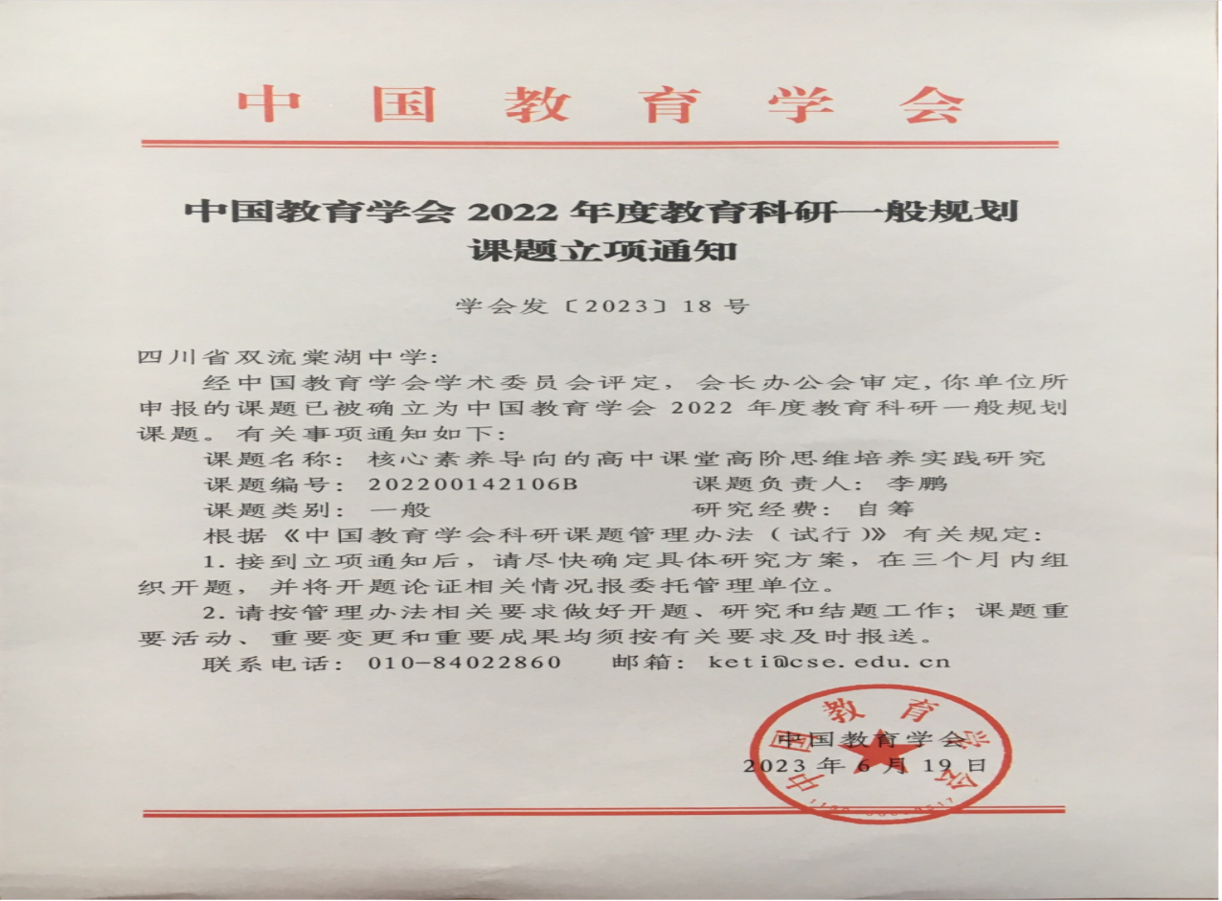
3、2023年8月起，担任四川省教育发展研究中心课题《基于彭镇地方文化的跨学科校本课程的开发与实践研究》的主研（省级课题）（未结题，无证书）。
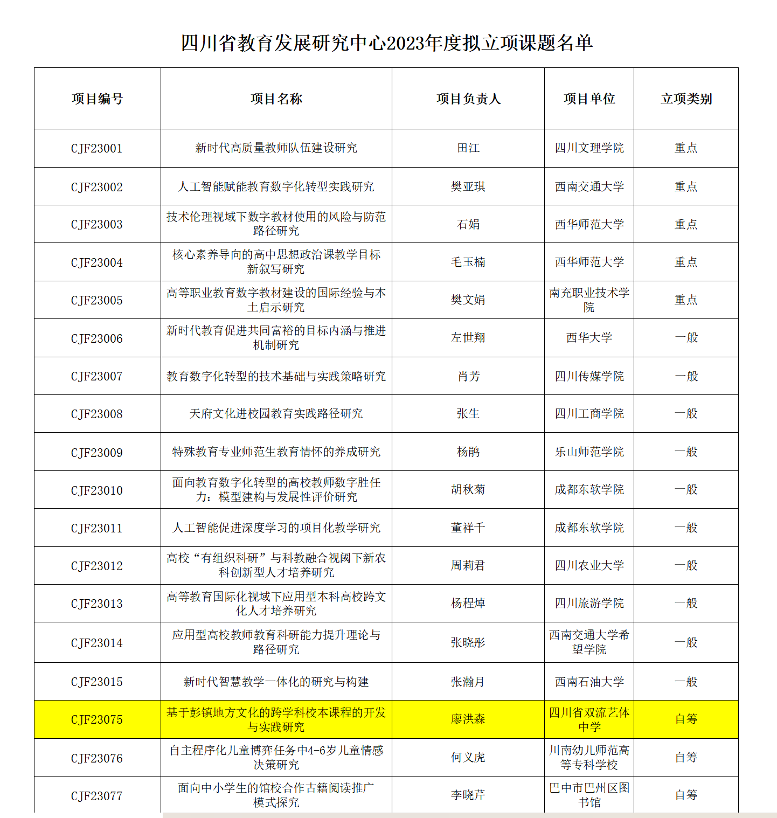
第二部分
一、校内讲座
1、2023年12月，在四川省双流艺体中学高二英语教研组综合技能课型研究成果展示中，以《B5U3 Times change! Using language-Integrated skills：Into a new era》为题，带来区名师工作室送教课课堂教学展示、说课及教研组新教材“综合技能课型”讲座分享。
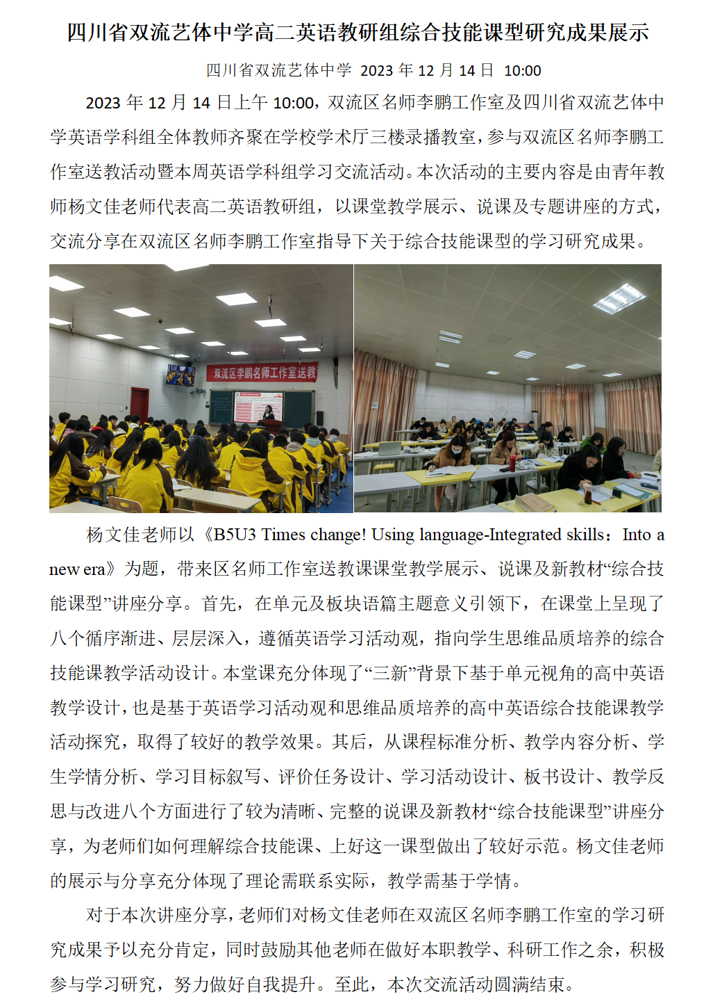
二、工作室内讲座
1、2023年12月，在工作室以《B5U3 Times change! Using language-Integrated skills：Into a new era》为题，带来区名师工作室送教课课堂教学磨课展示、说课分享及新教材“综合技能课型”讲座分享。
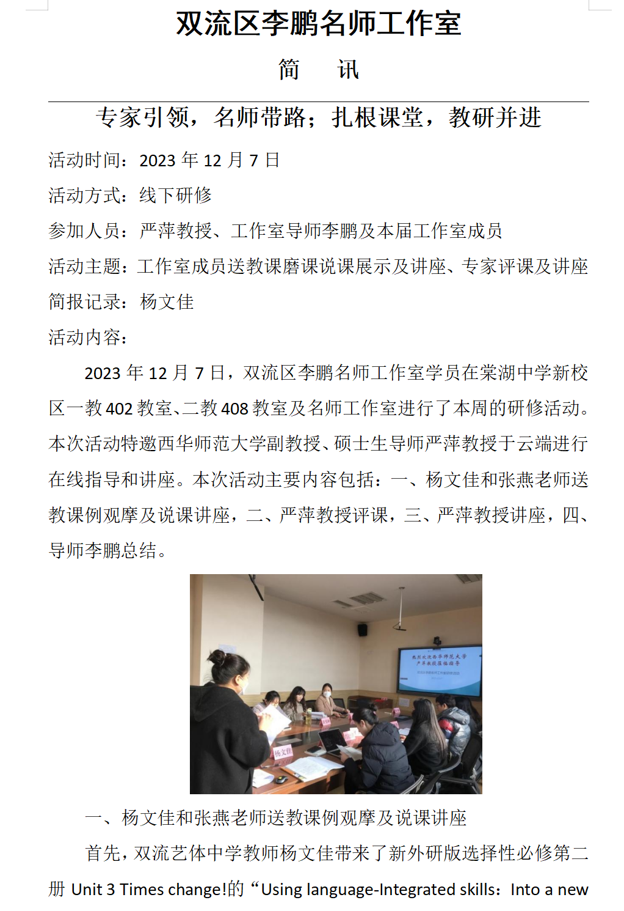
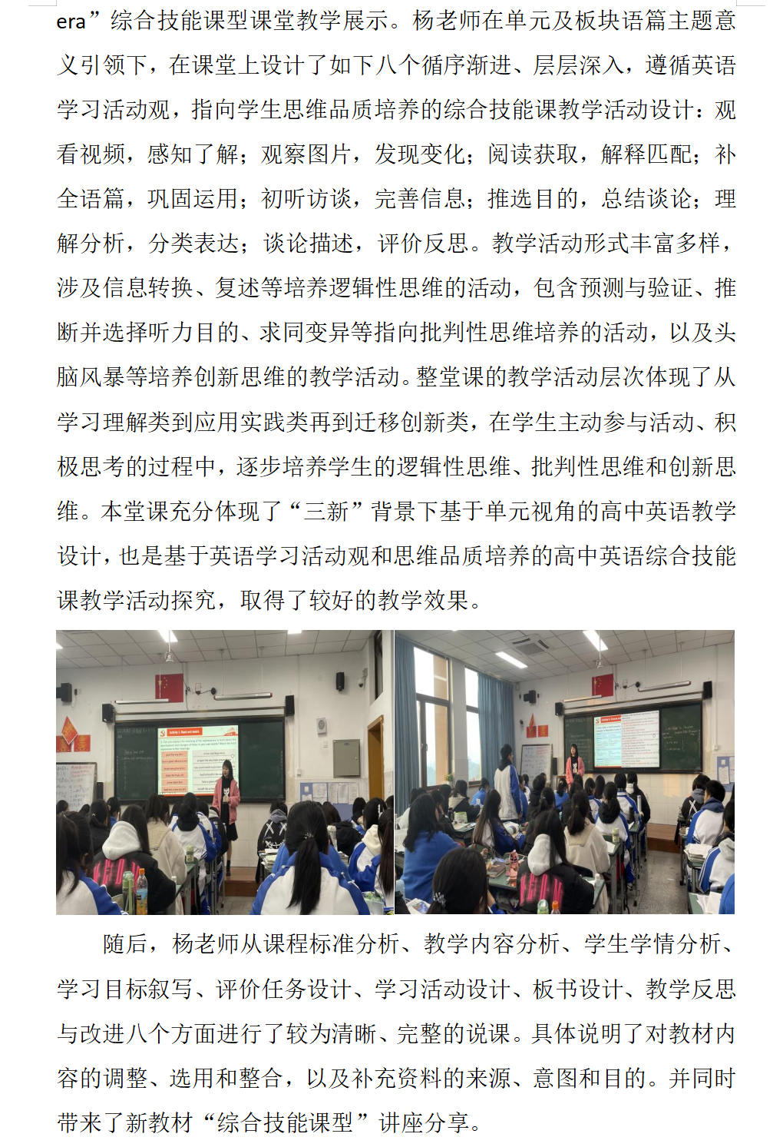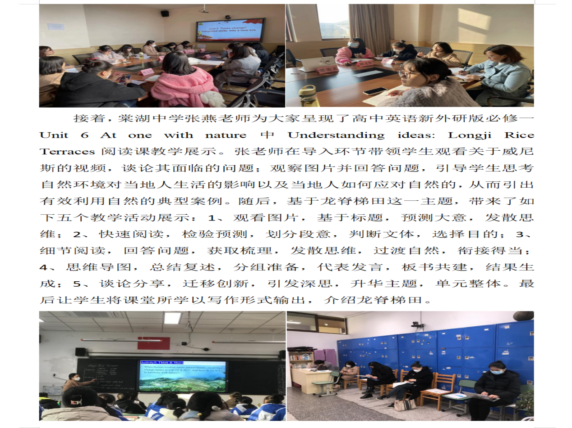
2、2023年3月，在工作室寒假读书分享活动中，以“《项目化学习的实施：学习素养视角下的中国建构》读书分享”为题带来讲座分享。
